**MEMASANG TABLE TB_MAHASISWA KEDALAM DATABASE SERVER LOKAL KITA .**

1. Kita buka dulu aplikasi XAMPP dan jalankan Apache dan MySqlnya .

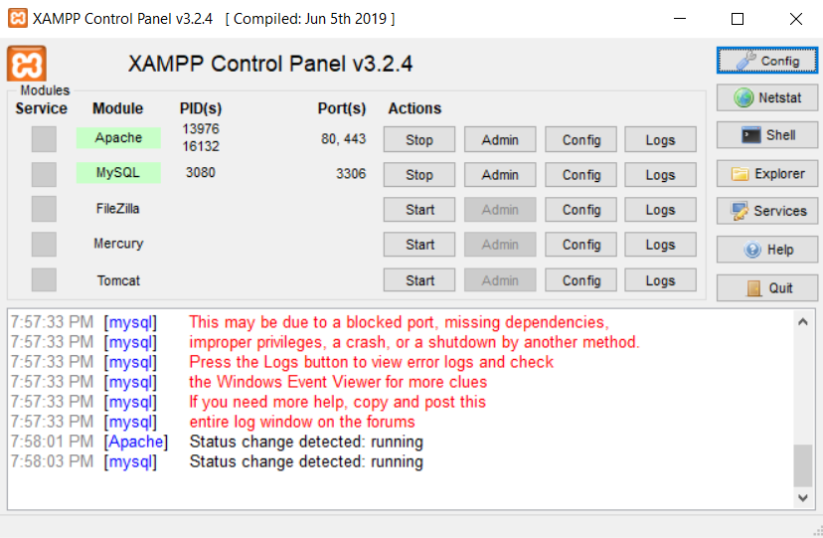

1. Kita buka browser dan ketikan <http://localhost/phpmyadmin/server_databases.php?server=1>

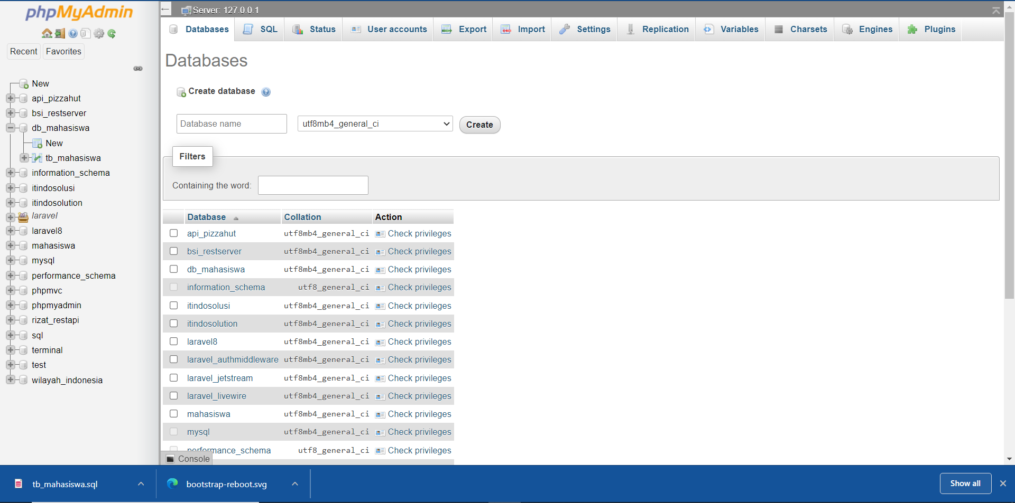

1. Kita membuat databasenya dengan nama db_mahasiswa .

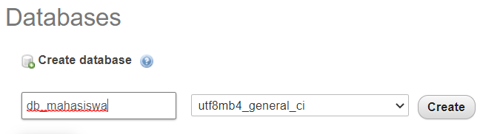

1. Klik Create .
2. Kita klik Import .

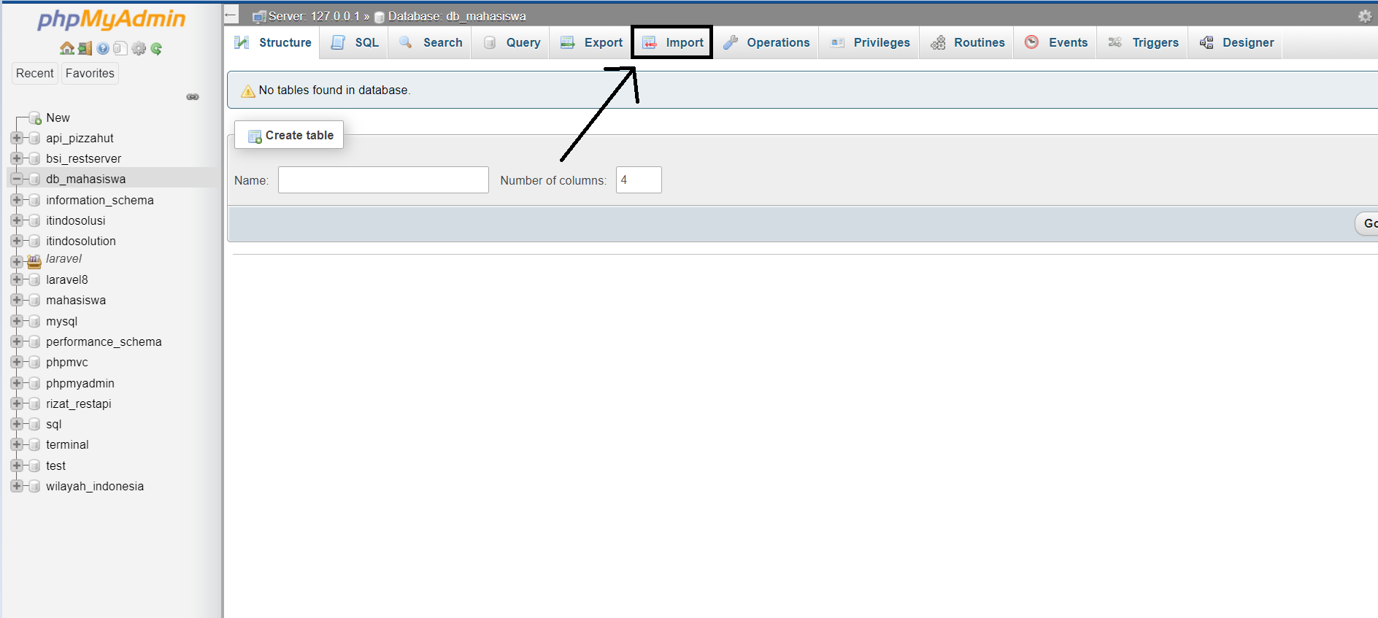

1. Kita klik choose file

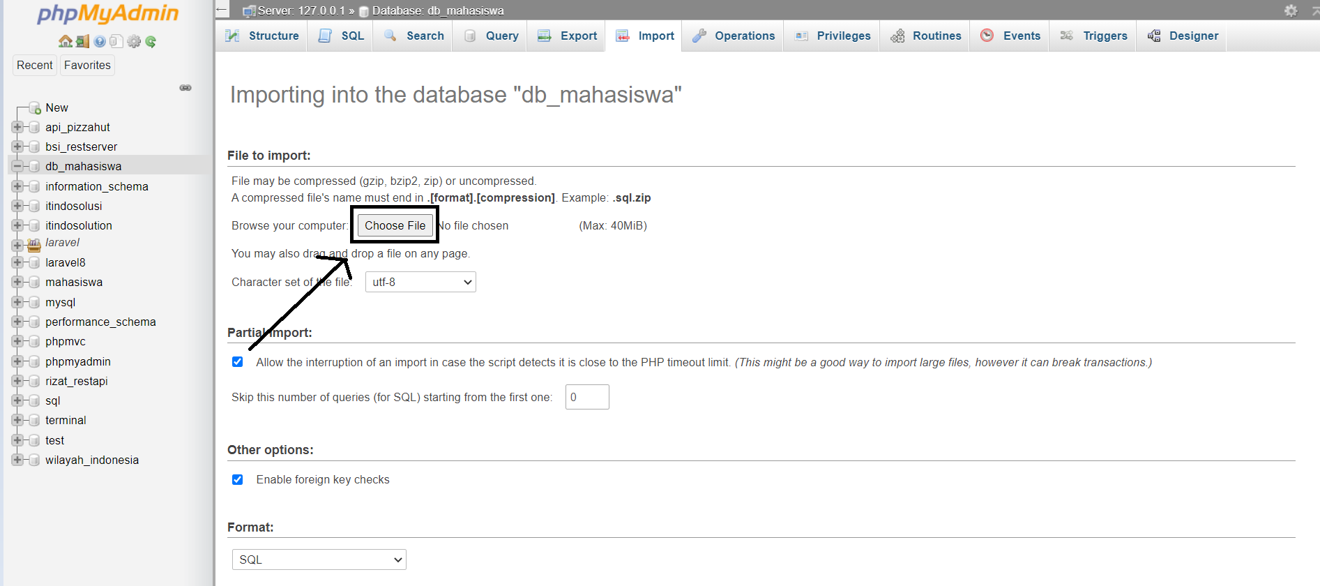

1. Kita pilih databasenya tb_mahasiswa.sql yang didalam folder belajar PHP CRUD . lalu kita klik OPEN

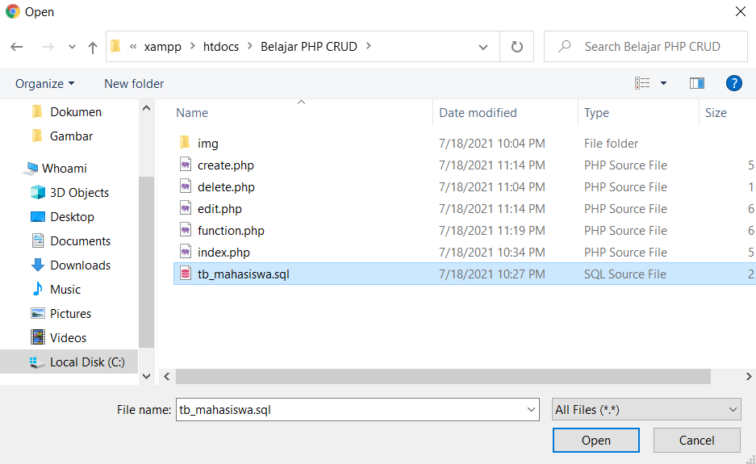

1. Scroll Kebawah kita klik go

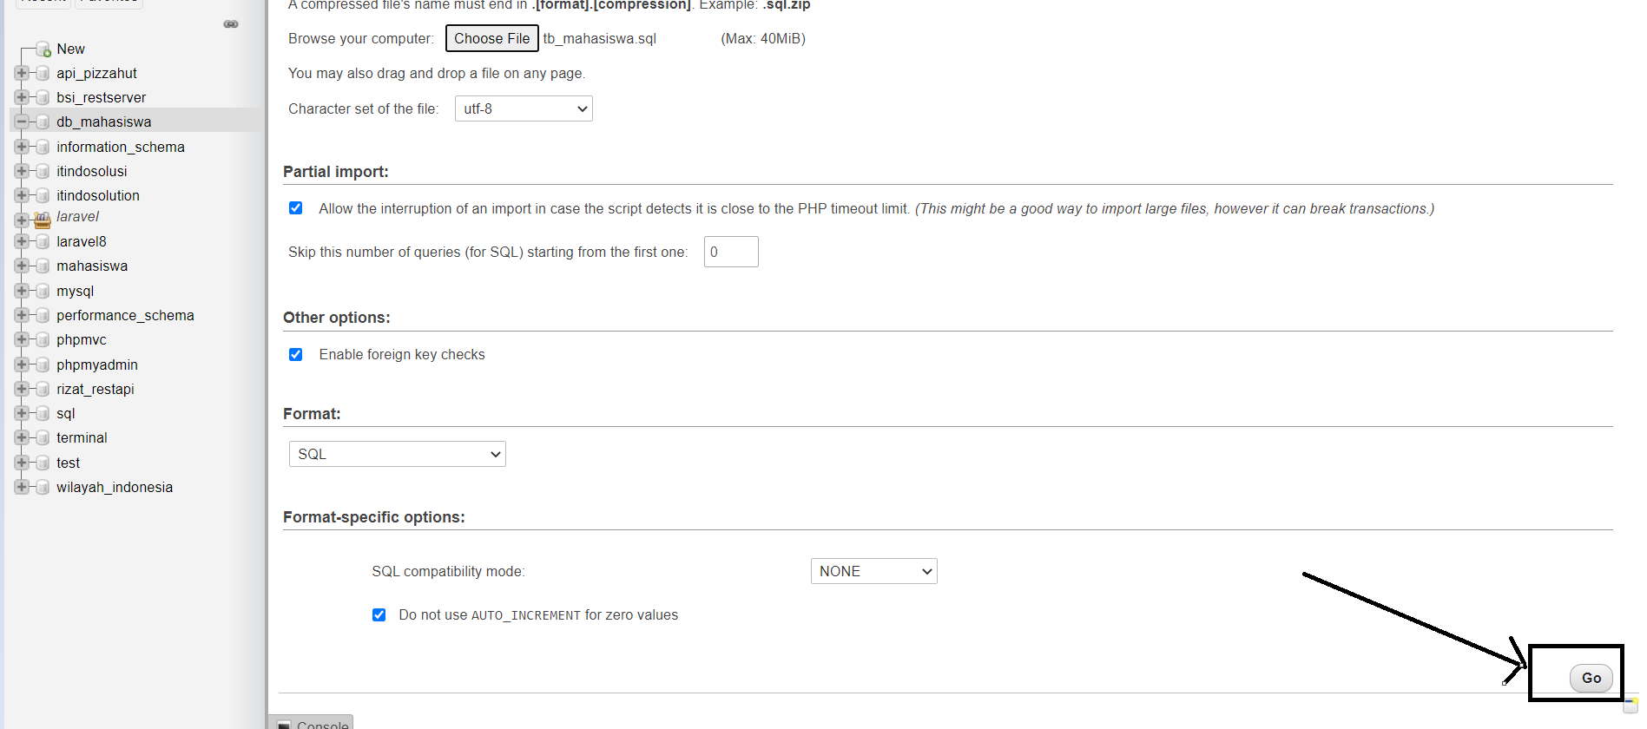

1. Berhasil diimport

